一、 评审/谈判过程

评标委员会组建情况

盐田分公司日常清疏（含雨水口、排水管渠、给排水泵站、水厂、水质净化厂）项目配合单位选定招标项目采取票决定标法，实行要素择优原则，评定不分离，由招标人组建评定标小组以票决定标法确定中标人。

招标人成立临时专家组，于评标前24小时内从临时专家库中确定5名专家组成评定标小组以票决确定中标人。

票决法定标实行要素择优原则，即通过合理确定择优参考要素，并根据择优要素进行评定，择优选定中标人。

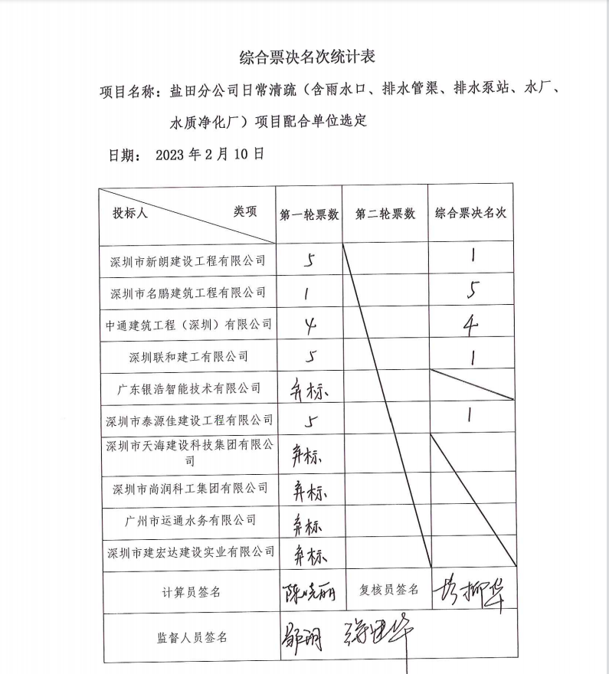

二、评标结果

根据招标文件的原则，前四名投标人为中标单位，深圳市新朗建设工程有限公司、深圳联和建工有限公司、深圳市泰源佳建设工程有限公司、中通建筑工程（深圳）有限公司。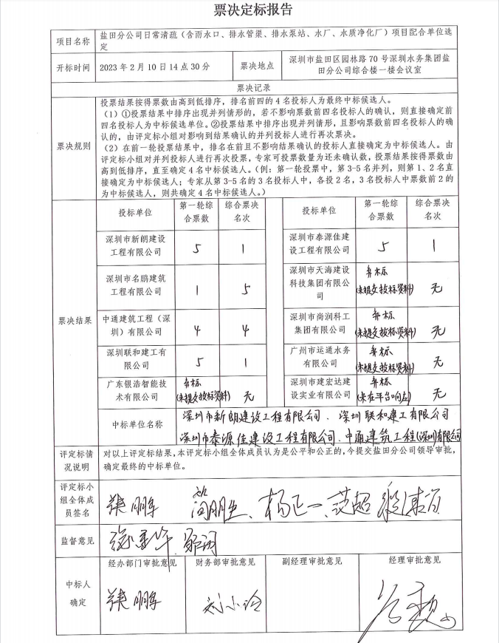

中标单位通过抽签，单向选择区域范围。深圳市新朗建设工程有限公司负责《盐田街道》、深圳联和建工有限公司负责《沙头角街道、海山街道》、深圳市泰源佳建设工程有限公司负责《梅沙街道、给排水泵站》、中通建筑工程（深圳) 有限公司负责《盐田水质净化厂及水厂》。

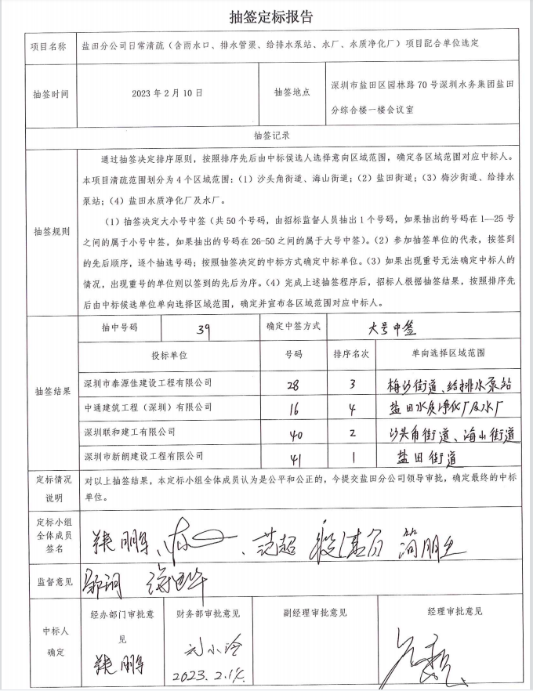

服务期是到2024年12月3日。

盐田分公司梅沙东泵站清疏项目，清疏范围在给排水泵站，故我部直接发包深圳市泰源佳建设工程有限公司实施。